**电动汽车充电桩安全可靠性设计**

杨晓东（江苏省高新技术创业服务中心 南京鼓楼 210003）

黄静 （江苏新暨南有限公司 镇江句容212400）

朱军(江苏省产品质量监督检验研究院 南京秦淮210001)

孙后环 窦志 王周利(南京工业大学南京浦口211800)

**摘要**:随着环保节能的重视,新能源汽车发展迅速,以充电桩为主的基础配套设施建设尤为重要,对电动汽车的发展与宣传起到至关重要的作用。介绍了电动汽车交流充电桩和直流充电桩的结构组成,并进行了简要比较。分析了充电桩存在的安全问题,比较了中外充电桩的设计标准,对新能源汽车充电桩进行安全可靠性设计,为企业针对充电桩安全可靠性方面的建设提供借鉴。

**关键词**:充电桩;安全问题;设计标准;可靠性设计

1充电桩的分类及结构特点

充电桩指的就是一种为电动汽车供电的专用电源装置。它的主要的设计或功用相似于油站里使用的汽车加油机,能够直接被安装与固定在公共车库地板的上面或是车库外墙地面上,多是设置安装在于小型社区的公共或地下停车位，以及其他的汽车充电站区域内。可通过不同的电压级别,为具有各种型号规格电压的电动汽车提供充电。充电的桩类大致又可分交流充电桩和快速充电用的直流充电桩,其中交流充电桩额定充电电压要求较低,充电桩的运行速度往往较慢,俗称为"慢充电";但是,直流充电电池具有更高的充电电压和更快的充电速率,通常称为"快速充电"[1]。进行快充时一般通过大功率直流充电桩,而交换充电桩一般用于家居、停车位等公共地方。

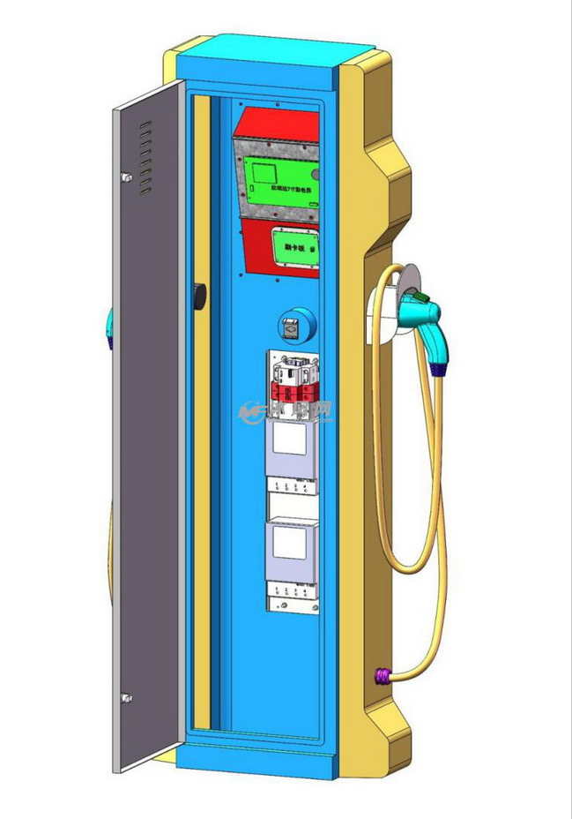

图1-1充电桩内部模拟图

1.1交流充电桩

交流充电桩的电源输入端口,与交流电网连接,输出单相/三相交流电且额定电流小于32A。交流桩充电一般只会为电动汽车充电提供一个电力源,没有其它充电桩的功能,因此必须与车载充电机连接。交流充电桩模块系统通常是由桩体、电气模块系统和交流电压和计量信号等电子模块组成[2],各模块基本组成如图1-2所示。

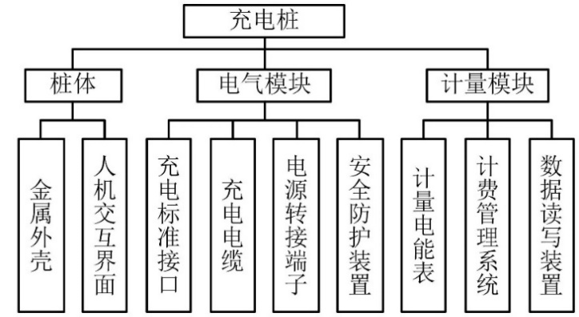

图1-2 交流充电桩基本组成

1.2直流充电桩

直流式快速充电桩结构原理一般采用二级直流变换原理的整流结构,如左图中第1-3层结构所示,前级整流电路,后级主要是DC直流/直流DC直流变换电路。直流式快速充电桩除可被安装于在各种纯交流电动力载客汽车快速充电车上外,可以广泛用来直接快速充电以及为其它各种大功率非车载电动汽车系统等电子设备提供快速直接的充电服务。直流式充电桩所供电用的交流电输入电压的电压范围是采用了三相四线正弦交流电AC380V的(1±15%)正弦交流电,频率范围约为50Hz,短时间内充电电流很大,充电速度很快[3]。

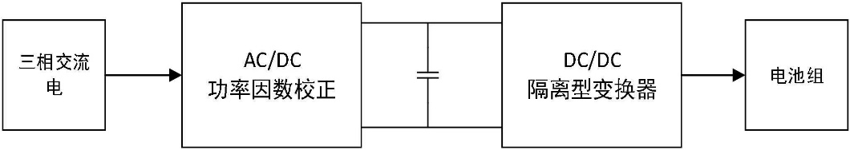

图1-3 直流充电桩的两级电压变换结构

直流式充电桩是能够直接用来为纯电动的汽车蓄电池所充直流电,通常具有45至60kW的功率,一般来说,在30分钟内可以达到80%,并且可以在十几分钟内满足后续驾驶的要求。交流充电桩为电动汽车蓄电池进行充电服务之前,必须首先通过一个直流车载充电器，才能完成将交流电全部的转换输出为直流电,因此比直流充电功率小。直流充电桩与交流充电桩在充电时间上有很大程度的差别，若用户想将电动汽车蓄电池充满电，交流充电桩的充电时间平均比直流充电桩慢约6小时。这是因为使用交流充电桩充电时，需要车载充电器，其功率低，无法实现快速充电。由于直流快充电采用四线三相电源，输出电压和电流可以在很宽的范围内调节，从而满足快充的要求。

2充电桩的安全问题

2.1使用触电

部分充电桩的充电枪在还没完全插到充电点时就开始供电，虽然电压已达七百五十多伏，但并没有准确提供具体数据或通知给消费者。也就是说，当用户误操作，没有配备防护装备充去操作充电枪，则会产生电弧灼伤，导致触电损伤。严重的情形下，人无法自行挣脱，将会直接触电身亡，造成不可挽回的后果。

2.2大雨水浸

电动汽车在充电桩国标设计中,针对其防水技术方面均提出了更明确地要求,在汽车户外上安装充电桩时,电动汽车充电桩系统的建筑整体防水保护等级均需要确保达到IP56。其中,充电桩桩侧都需要做绝缘检查,防水防潮,避免充电时由于水渍发生触电。如电动汽车在户外的充电设备桩的安全防护等级并没有达标,充电桩内有雨水渗透进去,久而久之,汽车充电桩桩体就会受潮发生腐蚀现象,会影响汽车充电桩正常运行,带来一系列充电的危险问题。汽车的充电设备桩显示屏也往往会出现问题,使得故障风险的加剧。

2.3碰撞倾倒

此外，由于路边的护栏偶尔也会遭到汽车撞击，因此充电桩一旦出现了异常情况时，其断电作用功能怎么样呢?在实际使用中，往往要求采用防震抗撞击的充电桩灌封胶填补内侧缝隙，不仅具备阻燃导热的特性，更能发挥防震抗撞击的功用。所以，必须在采用传统充电桩灌封胶的技术基础上，满足倾倒停机切断效果的充电桩，以尽量避免出现意外撞击事件对人产生第二次触电危害。

2.4充电桩自燃

夏夏天，天气炎热，汽车充电设施和汽车都处在热消耗阶段，很容易擦枪走火，造成过热自燃问题。为确保公共交通安全、司机的生命安全，汽车充电设施需要进一步提升安全保护级别。

3充电桩的设计标准

国外充电电池标准大多采用IEC规范，而国家充电电池标准则以IEC规范为基础，视我国实际情况而定，包括充电电池的应用环境、通讯规范、接口标准等，增加了不少带有中国国内特点的修订，例如充电电池和电池系统之间的通信协议，以及充电电池互操作性技术的规范表3-1中对比了国内标准和国际标准。

表3-1国内外充电桩标准对比

|  |  |  |
| --- | --- | --- |
| 国内标准 | 国际标准 | 备注 |
| GB/T18487.1-2015《电动汽车传导充电系统 第1部分:通用要求》 | IEC 61851-1:2017 Electric vehicle conductive charging system Part 1:General requirements (CD3)第三版 | 参考 |
| GB/T 18487.2-2017《电动汽车传导充电系统 第2部分:非车载传导供电设备电磁兼容要求》 | 无 |  |
| GB/T 18487.3-2001《电动车辆传导充电系统 电动车辆交流/直流充电机(站)》 | IEC 61851-2-2:2001 Electric vehicle conductive charging system Part 22:AC electric vehicle charging station | 等效采用 |
| IEC 61851-2-3:2014 Electric vehicle conductive charging system Part 23:DC electric vehicle charging station | 等效采用 |
| NB/T 33001-2018《电动汽车非车载传导式充电机技术条件》 | 无 |  |
| NB/T 33002-2018《电动汽车交流充电桩技术条件》 | 无 |  |
| NB/T 33008.1-2018《电动汽车充电设备检验试验规范 第1部分:非车载充电机》 | 无 |  |
| NB/T 33008.2-2013《电动汽车充电设备检验试验规范 第2部分:交流充电桩》 | 无 |  |

4充电桩的可靠性设计

4.1充电桩防触电设计

因为现在充电线桩产品的销售都是中高频电压类产品,所以如果一旦遇到充电线路桩的高绝缘电阻性能的不符合使用要求,很容易出现由于高压静电、雷击、交叉短路电流和冲击电压等人为原因,而会导致充电线桩的发生击穿故障和发生闪络短路事故,还会因此导致人身直接与有高压带电的带电的元件等进行接触,造成触电危害。绝缘电气性能测试不符合要求的这样特殊情况主要都是由于直流充电桩产品在额定测试交流电压小于1000V时,绝缘电阻低于10MΩ。有关绝缘试验的测试标准见表4-1。

表4-1绝缘试验的试验等级

|  |  |  |  |
| --- | --- | --- | --- |
| 额定绝缘  电压U(V) | 绝缘电阻测试仪器  的电压等级(V) | 工频耐压  试验电压(kV) | 冲击耐压  试验电压(kV) |
| ≤60 | 250 | 1 | 1 |
| 60＜U≤300 | 500 | 2 | 5 |
| 300＜U≤700 | 1000 | 2.5 | 12 |

4.2充电桩防水设计

充电桩与充电桩体用内部金属框架用整体结构连接,在后门、操作板等开水孔处还使用到了防水沿式架构设计,所有车辆内零件均使用了发泡涂胶技术。操作指南面板上覆贴亚克力整板,整体防水,反面则采用三M建筑防水胶。而后门所使用到的防过滤器扇、门锁系统及相关附件,均为完全符合中国户外产品应用环境标准规定的强制性IP55级别。

4.3充电桩防腐蚀设计

充电桩桩体的外部主体结构上涂喷户外防护塑粉,内部充电桩桩体连接的固定连接桩件采用外框覆塑铝膜或镀锌钢板,内部螺栓紧固件一般使用不锈钢材料。非纯铁质制成的金属外壳也同样必须是具备抗氧化的保护膜,并需要经过抗氧化的处理。

4.4充电桩防风防尘保护设计

充电桩桩体外壳具有很好的抗冲击强度,同时桩体整体和裸露出来的部分也能经受不同区域、不同高程度的相对风力的影响。充电桩体的设计上采用了双层密封结构,满足了对户外及长期使用充电环境中的用电安全管理需要,具备了防尘保护的功能,异物将永远不会重新掉入充电桩体内。

4.5充电桩热设计

根据目前充电桩设备的正常工作和环境温度要求以及充电桩模块产品自身技术性能,充电桩模块工作温度范围主要是为零下25℃至70℃,桩体稳定的工作温度范围基本是为零下25℃到60℃。国内市场目前几乎所有专业的充电桩厂商,对充电桩系统的整体通风以及散热方面基本也都是采取了强制风冷散热的设计方式，这样的设计才能够有效的进行系统散热。该结构在机柜内分别设置好了若干个散热风扇，通过风扇向外排风,在每个充电桩机柜顶部上还设立了一扇通风与换气的百叶窗,例如，分别在其左侧的进气风口处和其右侧的出气风口处之间可以产生一条强力对流的循环风,即通过机柜的外面有冷风流进去,里面的热风则流出来,把进入机柜里面空气的全部热量都直接送往其外面,实现循环散热制冷。这种采用强制风冷散热的散热系统方式,是中国目前充电站桩上最经济实惠的,也是技术应用上最先进完善的一种散热方案。百叶窗扇必须同时具备,高玻璃防护,高通风率,低风热阻等三大技术特点,还需要超薄,超轻精致,最后还得具备方便拆卸维护。

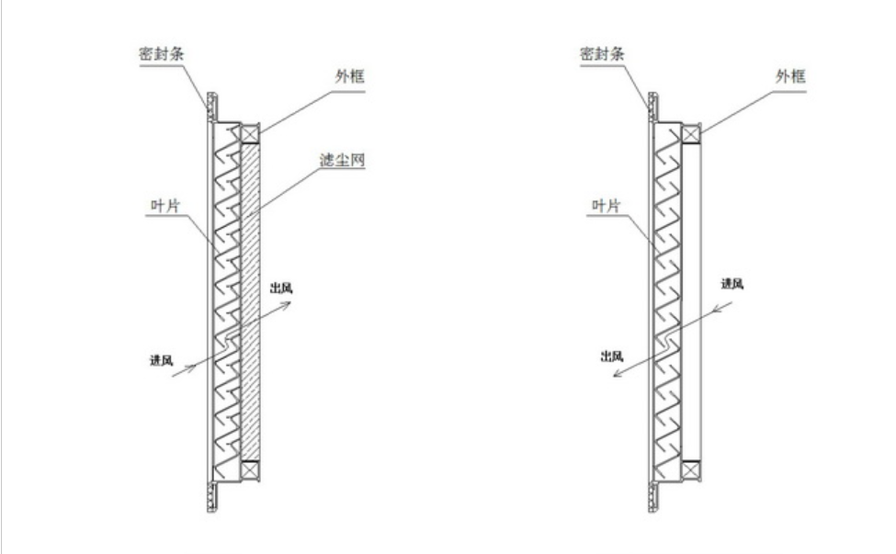

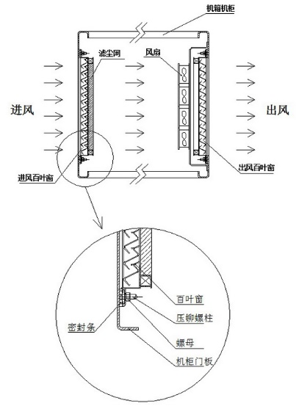

图4-1充电桩进风口和出风口结构设计

**结束语**

充电专用桩本来是指一种可以专门地用来直接为各种电动汽车提供充电使用的供电设备,但后来随着各种电动汽车设备的快速推广成熟与规模化发展,已经被逐步的变成一个人们生活场景中的一种比较普遍接受的电力产品。虽然公共充电桩设施还具备其它诸多电子产品的基本安全防护等功能,但目前公共无线充电桩系统仍然会是居民生活使用中易出现电气安全短路事故案例最多的电源产品设备之一,特别是生活在公共供电网络环境条件较相对恶劣一些的地区,触电与火灾问题频发,相关人员伤亡事件时有发生。并且电动汽车专用充电桩将是纯电动汽车的一种重要的充电设施,其安全和可靠性直接影响着汽车的安全行驶和实际的推广应用。充电桩使用性能与设计水准,直接影响到电动汽车使用寿命,其重要性不言而喻。通过研究电动汽车充电桩存在的安全问题,简单对比分析了汽车充电设施的技术标准,从而对新能源车充电桩进行安全可靠性设计。充电桩的安全可靠性设计不但能够保证汽车的持续续航,也对充电桩的使用寿命、用电安全有着重大作用。

**参考文献**

[1]高娟.电动汽车充电桩建设现状及发展问题研究[J].内燃机与配件,2022,(3):175-177.

[2]李聚霞.电动汽车慢速充电系统结构及工作过程[J].汽车维修,2019,(3):24.

[3]杨成.高功率密度电动汽车充电桩的研究与设计[D].黑龙江科技大学,2019.